NOTICIAS

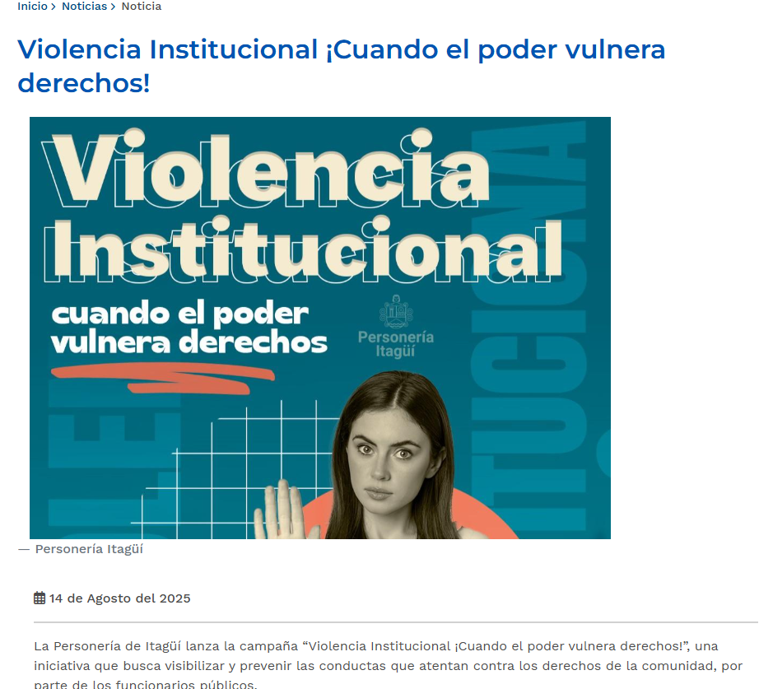
https://personeriaitagui.gov.co/sitio/ver_noticia/Pasos-para-actuar-en-un-caso-de-violencia-institucional-

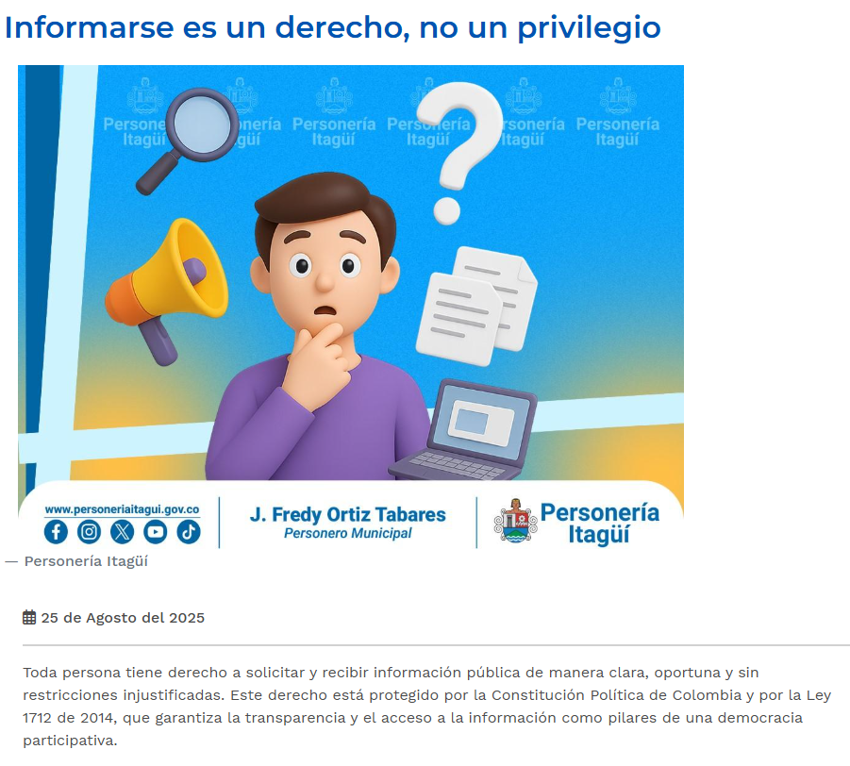
https://personeriaitagui.gov.co/sitio/ver_noticia/Acceder-a-la-informacin-es-tu-derecho



https://personeriaitagui.gov.co/sitio/ver_noticia/Presentacin-del-Informe-de-Gestin-2025-ante-el-honorable-Concejo-Municipal-de-Itag

